2.pielikums
TEHNISKAIS UN FINANŠU PIEDĀVĀJUMS
Apavu piegāde transporta biļešu un autostāvvietu kontrolieriem

- Pretendents drīkst iesniegt piedāvājumu par pilnu un par nepilnu apjomu.
- Līguma izpildes laikā apavi, pēc pasūtījuma veikšanas, piegāde līdz 14 kalendāro dienu laikā no pieprasījuma saņemšanas.
- Preces garantijas termiņš: vismaz 12 mēneši no piegādes brīža.
- Drīkst piedāvāt tikai preces, kurām ir piešķirts CE marķējums.
- Precei jābūt jaunai, iepakotai kartona kastē, uz kastes preces nosaukums, izmērs, u.c. svarīga informācija par preci.
- Piegādes adrese: Brīvības iela 191, Rīga.
- Pirms līguma slēgšanas tiesību piešķiršanas var tikt pieprasīti preču paraugi.

* Pretendents var piedāvāt analogu vai labāku modeli
** Iekļautas visas ar preci un piegādi saistītās izmaksas
Nosaukums un vēlamais modelis* | Apraksts | Atbilstības prasības | Vēlamie izmēri | Plānotais apjoms 1 (vienam) gadam | Pretendenta piedāvājums  (Lūdzu norādiet saiti uz ražotāja/piegādātāja tīmekļvietni, kurā redzama informācija par piedāvāto modeli) | Cena par 1 pāri EUR bez PVN**
Ziemas apavi no dabīgās ādas Modelis: Magnum Strike force 8.0 WP SZ  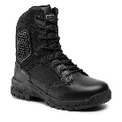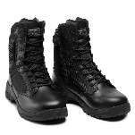 | Speciāli apstrādāta mitrumizturīga dabīgās ādas (nedalīta) virsa, kombinēta ar mitrumizturīgu tīkliņveida neilona materiālu. Zābakiem ir TECPROOF vai ekvivalenta mitrumizturības membrāna;  Jebkuru uzrakstu, kas atrodas uz izstrādājumu virsmas materiāla un uz zoles ārējās malas, krāsa nedrīkst atšķirties no izstrādājuma krāsas;  Zābaku iekšmateriāls, oderējums: antibakteriāls, mitrumu/ izgarojumus uzsūcošs, ventilējošs, tehnoloģiskās īpašības ilgstoši saglabājošs materiāls AGION vai ekvivalents;  Izņemama, mazgājama, antibakteriāla, ortopēdiska, perforēta, 3D (sastāv no 3 slāņiem) iekšzole (pēdiņa) ar amortizējošu un termoizolējošu efektu;  Zole līmēta, nodilumizturīga karbongumija ārpusē, otrais līmenis EVA vai ekvivalents, kas nodrošina zolei amortizāciju un vieglumu;  Paaugstināta zoles apmale purngalā un kapes daļā;  Zole ar izteiktu protektoru, neslīdoša;  Zābaka zoles vidū gareniski iestrādāts stiklšķiedras stienītis, kājas atbalstam un stabilitātei;  Stiprināts, noapaļots augstas izturības purngals;  Potītes fiksators veidots no kompozītmateriāla;  Zābaka papēža daļa paaugstināta, izturīga pret skrāpējumiem, nobrāzumiem, papēža daļas formas saglabāšanai;  Zābaka mēlīte piešūta pie stulma, kas veido kabatu, lai ūdens neiekļūtu zābakā;  Stulma daļa ir no neilona un stiklašķiedras pavedienu materiāla;  Stulma aizmugurē augšējā daļai jābūt pazeminātai (t.i., iegriezumam) par 55 mm;  Komforta līmenis: no +15°C līdz -15°C. Pie zemākām vai augstākām temperatūru maiņām papildus jāvariē ar termozeķēm.  Virsāda melnā krāsā, krāsas noturībai ir jābūt visa valkāšanas procesa laikā.  Šņorējama + sānos slēgta rāvējslēdzēja aizdare. Saitējums ar 165 – 175 cm garu sintētisko šķiedru cilindriskā pinuma aukliņu caur 8 caurumiņu pāriem – actiņām, iestrādātiem virsmas materiālā. Augstas kvalitātes rāvējslēdzējs – „YKK” vai ekvivalents. | Ar CE marķējumu un sertificēti atbilstoši EN ISO 20347:2012 OB E FO HRO CI HI AN WR SRC standarta (vai ekvivalenta) prasībām | 36-50 | 80
Starpsezonas apavi no dabīgās un mākslīgās virsādas  Modelis: Magnum Spider 3.0  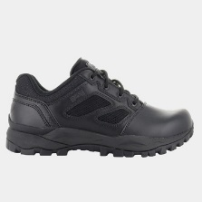 | Speciāli apstrādāta mitrumizturīga virsāda (nedalīta), kombinēta ar mitrumizturīgu neilonu.;  Apavi melnā krāsā, virsāda ar atbilstošu krāsojuma dziļumu, kas nodrošina krāsas noturību valkāšanas procesā;  Apavu iekšmateriāls, oderējums: antibakteriāls, mitrumu/ izgarojumus uzsūcošs tīkliņveida materiāls, augstas nodilumizturības, elpojoša, antibakteriāla;  Izņemama, mazgājama, antibakteriāla, ortopēdiska, perforēta iekšzole (pēdiņa) ar amortizējošu un termoizolējošu efektu;  Zoles stiprinājuma metode – līmēta. Paaugstināta zoles apmale, kas palielina virsas purngala daļas un kapes daļas aizsardzību, saduroties ar šķēršļiem. Zole sastāv no diviem līmeņiem – ārzole no augsta pretnodiluma VIBRAM gumijas, neslīdoša, nesmērējoša; tās konstrukcijas pamatā ir skriešanas apavu konstrukcija, lai nodrošinātu ērtu un ātru pārvietošanos;  Starpzole no EVA (etilēna vinila acetāta kopolimēra sveķi), kas nodrošina zoles amortizāciju un vieglumu. Zolē starp papēdi un pēdu iestrādāts papildus materiāls, kas pilda pēdas velves stiprināšanas funkcijas. Iestrādāts potītes fiksators iešanai pa nelīdzenām virsmām. Zoles reljefs padara apavu stabilu un visos virzienos novērš slīdēšanu. Stiprināts, noapaļots augstas izturības purngals.;  Iestrādāts potītes fiksators iešanai pa nelīdzenām virsmām;  Siprināts, noapaļots augstas izturības purngals;  Apavu papēža daļa paaugstināta, izturīga pret skrāpējumiem, nobrāzumiem, papēža daļas formas saglabāšanai;  Apava komforta līmenis: no +30°C līdz -5°C. Pie temperatūru maiņām papildus jāvariē ar termozeķēm. Apavu izmēru skala: no EUR 35 līdz EUR 50. ISO EN20347 darba drošības sertifikāts. Ražotāja kvalitates garantija: 24 mēneši.  Melna vai kombinēta (t.i., melnā un pelēkā krāsā), virsma ar atbilstošu krāsojuma dziļumu, kas nodrošina krāsas noturību valkāšanas procesā.  Ar elastīgu savilcējgumiju. Aizdarei locījuma vietā iekšpusē ir papildus elastīga cilpa auklas fiksēšanai. | LVS EN ISO 20345:2012 vai ekvivalents. | 36-50 | 80
Vasaras apavi  Modelis: 2be SECURITY AIR SHOES  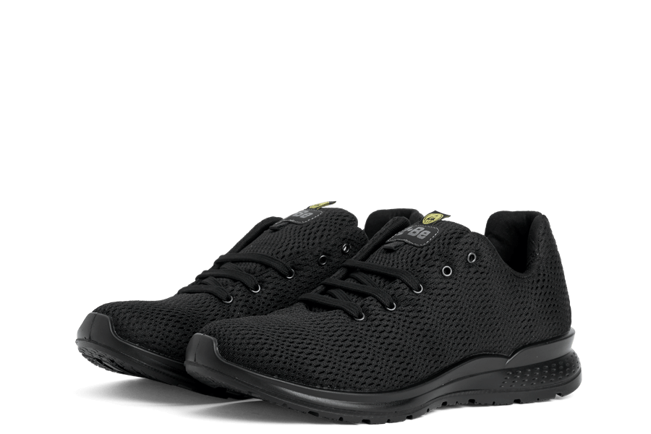 | Augstas gaisa caurlaidības tīkliņauduma virsma ar pastiprinātu stiprinājuma parklajumu papēža daļā;  Apavi paredzēti siltiem laika apstākļiem, staigāšanai pa cietu, slapju un slīdīgu segumu gan iekštelpās, gan ārpus telpām;  Apavu iekšmateriāls, oderējums: augstas nodilumizturības oderaudums, elpojošs, gaisu caurlaidošs.  Iekšzole- ergonomisks poliuretāns ar speciāla auduma pārklājumu;  Ārzole- termoplastisks poliuretāns- speciāli veidota liesta, kas nodrošina ērtumu ilgstoši atrodoties stāvus un parvietojoties;  Zole ar speciālu protektoru, neslīdoša;  Iestrādāts potītes fiksators iešanai pa nelīdzenām virsmām;  Sandales virsmā ir rūtojuma tipa atveres izteikti atbilstoši siltiem laika apstakļiem;  Komforta līmenis: no +10°C līdz +30°C.  Krāsa - Melna vai tumši pelēka.  Aizdare - Šņorējama ar saitējuma aukliņām caur 5 caurumiņu 3pāriem – actiņām, iestrādātiem virsmas materiālā. | LVS EN ISO 20347 01 FO SRC ESD vai ekvivalents. | 36-50 | 80

Vai ekvivalenti standarti.
Provizoriskais daudzums, pasūtītājam ir tiesības pasūtīt vairāk un mazāk līguma darbības laikā.

